Vorschlag für eine mündliche Leistungsüberprüfung Niveau A2
Beispiel 6: Abitazione/La mia casa dei sogni
Partner A
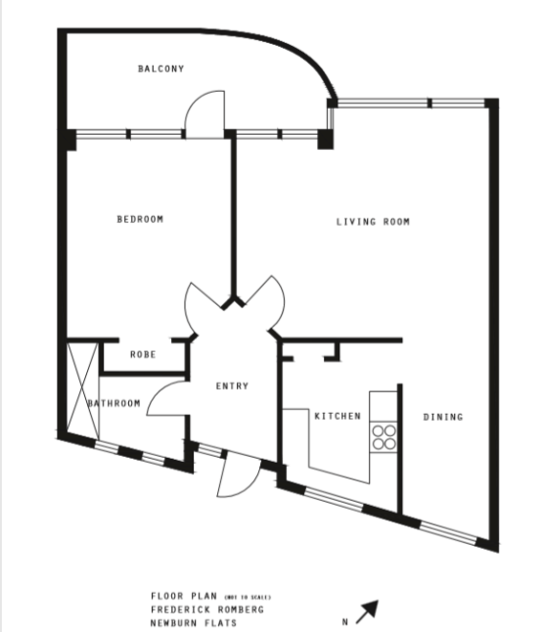
1a parte: Monologo/Presentazione

- Descrivi il tuo appartamento/la tua casa.
- Presenta la tua camera preferita.

https://upload.wikimedia.org/wikipedia/commons/6/6d/Newburn_Flats_Floor_Plan.pdf
By Linkblaine [GFDL (http://www.gnu.org/copyleft/fdl.html) or CC BY-SA 3.0 (https://creativecommons.org/licenses/by-sa/3.0)], via Wikimedia Commons

2a parte: Dialogo
- Discutete come deve essere la casa dei vostri sogni:
- Come sono le stanze?
- Chi ci abita?
- Dove si trova: in città o in campagna? Motivate la vostra scelta.
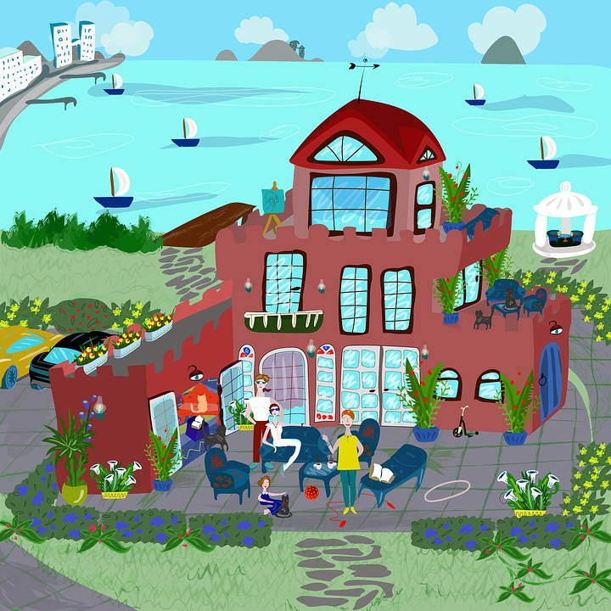

https://pixabay.com/de/familie-visualisierung-2088449/

Vorschlag für eine mündliche Leistungsüberprüfung Niveau A2
Beispiel 6: Abitazione/La mia casa ideale
Partner B
1a parte: Monologo/Presentazione
- Descrivi il tuo appartamento/la tua casa.
- Presenta la tua camera preferita.

https://upload.wikimedia.org/wikipedia/commons/6/6d/Newburn_Flats_Floor_Plan.pdf
By Linkblaine [GFDL (http://www.gnu.org/copyleft/fdl.html) or CC BY-SA 3.0 (https://creativecommons.org/licenses/by-sa/3.0)], via Wikimedia Commons

2a parte: Dialogo
- Discutete come deve essere la casa dei vostri sogni:
- Come sono le stanze?
- Chi ci abita?
- Dove si trova: in città o in campagna? Motivate la vostra scelta.

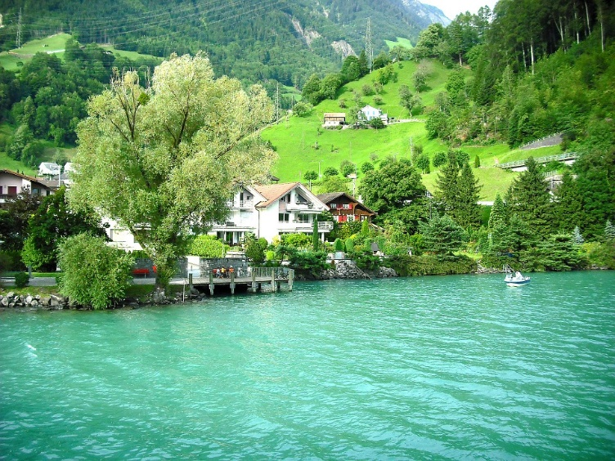

https://pixabay.com/de/haus-schweiz-schweizer-landschaft-363357/

